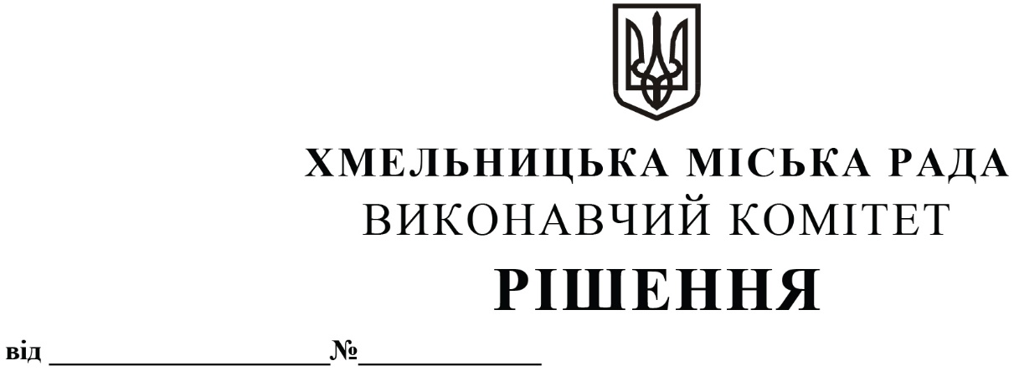

Про внесення змін в рішення виконавчого комітету від 12.11.2009 № 1180 із внесеними змінами, від 28.01.2010 № 68 із внесеними змінами, від 06.09.2017 № 608, від 12.04.2018 № 274 із внесеними змінами та від 09.08.2018 № 633

Розглянувши клопотання управління транспорту та зв’язку, керуючись Законами України «Про місцеве самоврядування в Україні», «Про автомобільний транспорт», Порядком проведення конкурсу з перевезення пасажирів на автобусному маршруті загального користування, затвердженим постановою Кабінету Міністрів України від 03.12.2008 року № 1081 (із внесеними змінами) та у зв’язку із кадровими змінами, виконавчий комітет міської ради

ВИРІШИВ:

1. Внести зміни в додаток 1 до рішення виконавчого комітету від 12.11.2009 № 1180 «Про утворення комітету з визначення робочого органу по організації забезпечення роботи конкурсного комітету по організації та проведенню конкурсів на перевезення пасажирів автомобільним транспортом затвердження форми заяви, переліку документів для участі в конкурсі та умов конкурсу» із внесеними змінами рішеннями виконавчого комітету від 22.01.2015 № 23, від 28.04.2016 р. № 300 та від 23.05.2018 № 384 а саме:
1.1. виключити зі складу комітету з визначення робочого органу по організації забезпечення роботи конкурсного комітету по організації та проведенню конкурсів на перевезення пасажирів автомобільним транспортом голову комітету Бондаренка Андрія Євгеновича;
1.2. включити до складу комітету з визначення робочого органу по організації забезпечення роботи конкурсного комітету по організації та проведенню конкурсів на перевезення пасажирів автомобільним транспортом заступника міського голови Ваврищука Миколу Васильовича та призначити його головою комітету.
2. Внести зміни в додаток до рішення виконавчого комітету від 28.01.2010 № 68 «Про затвердження складу конкурсного комітету по організації та проведенню конкурсів на перевезення пасажирів автомобільним транспортом та втрату чинності рішень виконавчого комітету від 14.08.2008 р. № 906, від 11.02.2009 р. № 116» із внесеними змінами рішеннями виконавчого комітету від 24.11.2011 № 1245, від 22.01.2015 № 24, від 12.03.2015 № 160, від 25.08.2016 № 588, від 12.10.2017 № 733 та від 25.10.2018 № 848, а саме:
2.1 виключити зі складу конкурсного комітету по організації та проведенню конкурсів з перевезення пасажирів на автобусних маршрутах загального користування голову конкурсного комітету Бондаренка Андрія Євгеновича;
2.2 включити до складу конкурсного комітету по організації та проведенню конкурсів з перевезення пасажирів на автобусних маршрутах загального користування заступника міського голови Ваврищука Миколу Васильовича та призначити його головою конкурсного комітету.
3. Внести зміни в додаток 3 до рішення виконавчого комітету від 06.09.2017 № 608 «Про затвердження Порядку проведення конкурсного відбору суб’єктів господарювання для впровадження та надання в користування єдиної міської системи управління та супутникового моніторингу пасажирського транспорту загального користування в м. Хмельницькому, складу конкурсного комітету та встановлення Умов проведення конкурсного відбору» а саме:
3.1 виключити зі складу конкурсного комітету по відбору суб’єктів господарювання для впровадження та надання в користування єдиної міської системи управління та супутникового моніторингу пасажирського транспорту загального користування в м. Хмельницькому голову конкурсного комітету Бондаренка Андрія Євгеновича;
3.2 включити до складу конкурсного комітету по відбору суб’єктів господарювання для впровадження та надання в користування єдиної міської системи управління та супутникового моніторингу пасажирського транспорту загального користування в м. Хмельницькому заступника міського голови Ваврищука Миколу Васильовича та призначити його головою конкурсного комітету.
4. Внести зміни в додаток 1 до рішення виконавчого комітету від 12.04.2018 № 274 «Про створення робочої групи з питань організації та контролю за роботою громадського транспорту в м. Хмельницькому та затвердження Положення про неї» із внесеними змінами рішеннями виконавчого комітету від 24.10.2019 № 871 та від 10.09.2020 № 699, а саме:
4.1. виключити зі складу робочої групи з питань організації та контролю за роботою громадського транспорту у м. Хмельницькому голову робочої групи Бондаренка Андрія Євгеновича;
4.2. включити до складу робочої групи з питань організації та контролю за роботою громадського транспорту у м. Хмельницькому заступника міського голови Ваврищука Миколу Васильовича та призначити його головою робочої групи.
5. Внести зміни в додаток 3 до рішення виконавчого комітету від 09.08.2018 № 633 «Про впровадження автоматизованої системи обліку оплати проїзду в міському пасажирському транспорті загального користування у м. Хмельницькому» а саме:
5.1. виключити зі складу конкурсного комітету з визначення особи (єдиного оператора), уповноваженої на впровадження автоматизованої системи обліку оплати проїзду в міському пасажирському транспорті загального користування та здійснення справляння плати за транспортні послуги у м. Хмельницькому голову конкурсного комітету Бондаренка Андрія Євгеновича;
5.2. включити до складу конкурсного комітету з визначення особи (єдиного оператора), уповноваженої на впровадження автоматизованої системи обліку оплати проїзду в міському пасажирському транспорті загального користування та здійснення справляння плати за транспортні послуги у м. Хмельницькому голову заступника міського голови Ваврищука Миколу Васильовича та призначити його головою конкурсного комітету.
6. Контроль за виконанням рішення покласти на управління транспорту та зв’язку та заступника міського голови М. Ваврищука.

Міський голова О. СИМЧИШИН

